汇编语言与逆向技术实验报告
Lab5- Reverse Engineering Challenge
学号：2112060 姓名：孙蕗 专业：信息安全
- 实验目的
  - 熟悉静态反汇编工具IDA Freeware；
  - 熟悉反汇编代码的逆向分析过程；
  - 掌握反汇编语言中的数学计算、数据结构、条件判断、分支结构的识别和逆向分析
- 实验原理
- 通过IDA可以得到二进制代码的反汇编代码，如图1和图2所示。
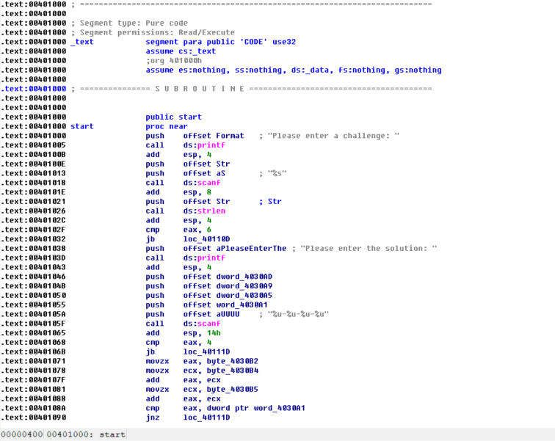
图 1 challenge.exe的反汇编代码
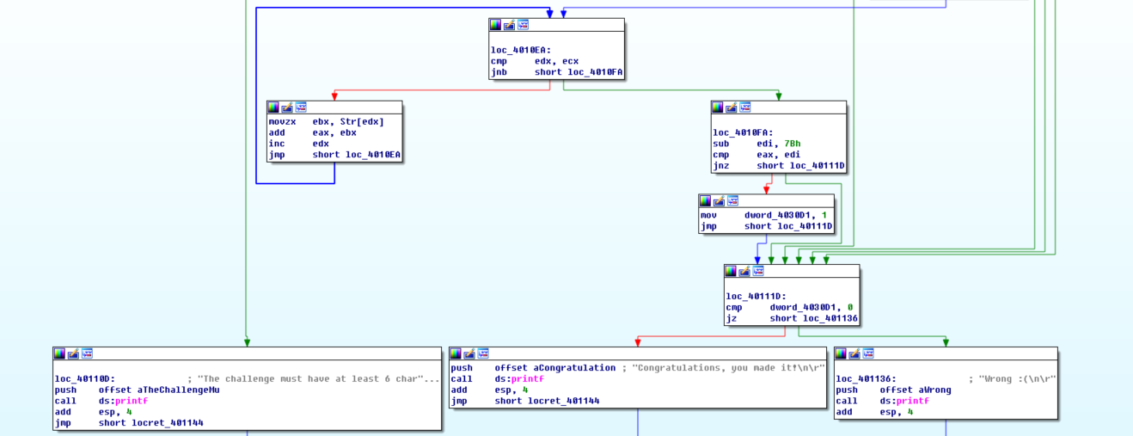
图 2 challenge.exe的反汇编代码的图形化显示
- 不修改二进制代码，分析汇编代码的计算过程、条件判断、分支结构等信息，逆向推理出程序的正确输入数据，完成逆向分析挑战。
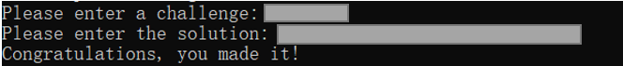
图 3 逆向分析，完成挑战
- 使用IDA，获得二进制代码的反汇编代码
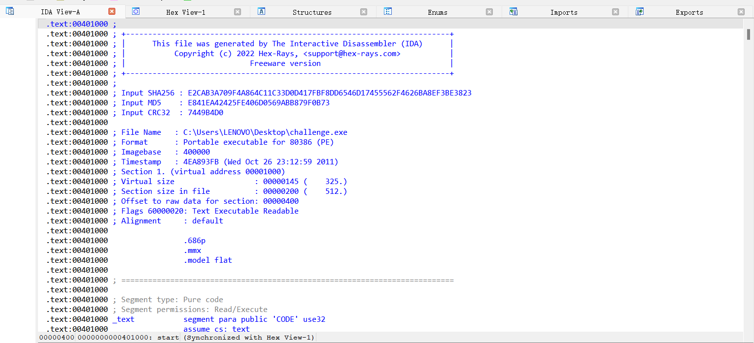
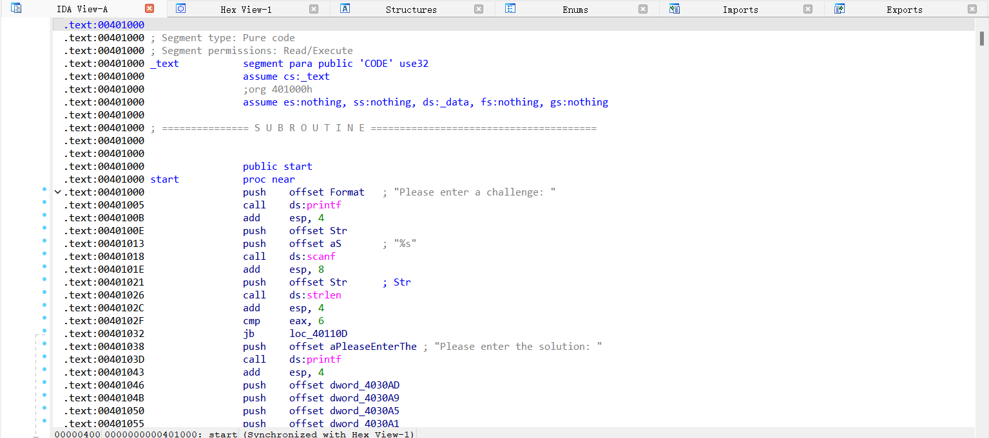
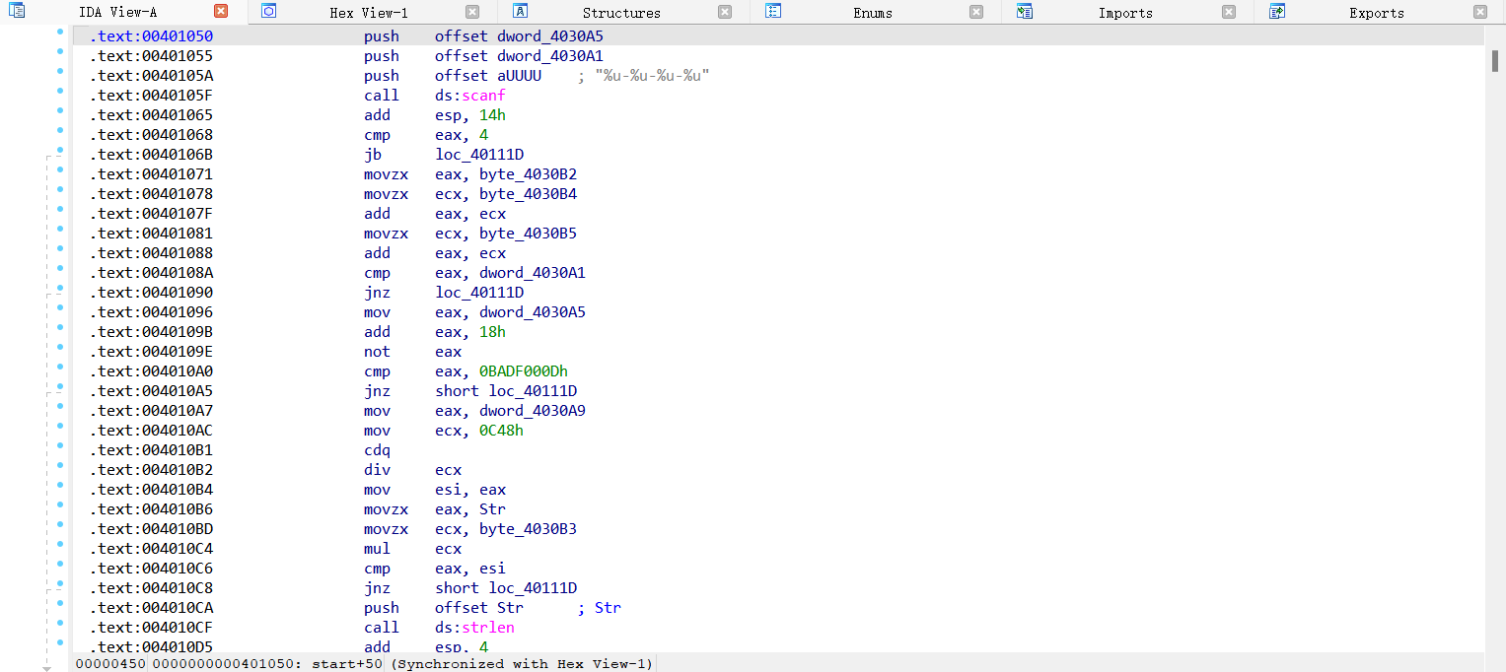
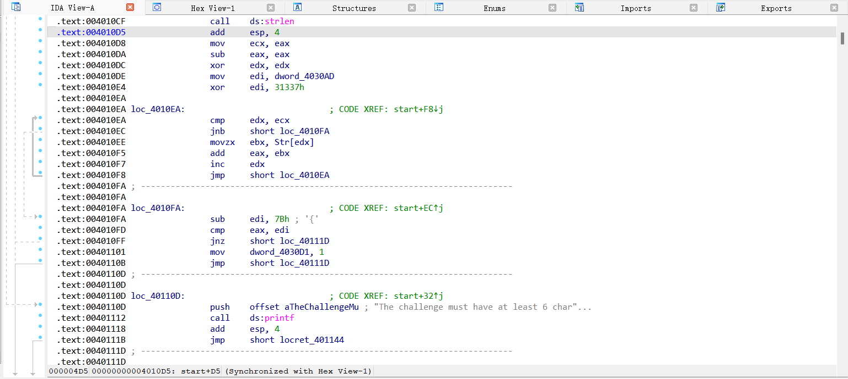
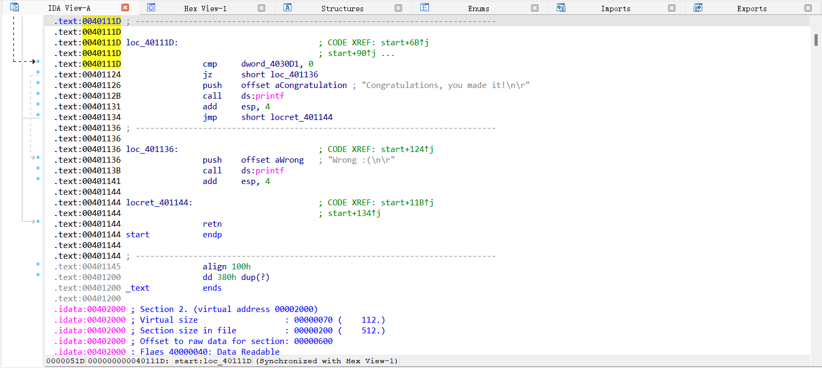
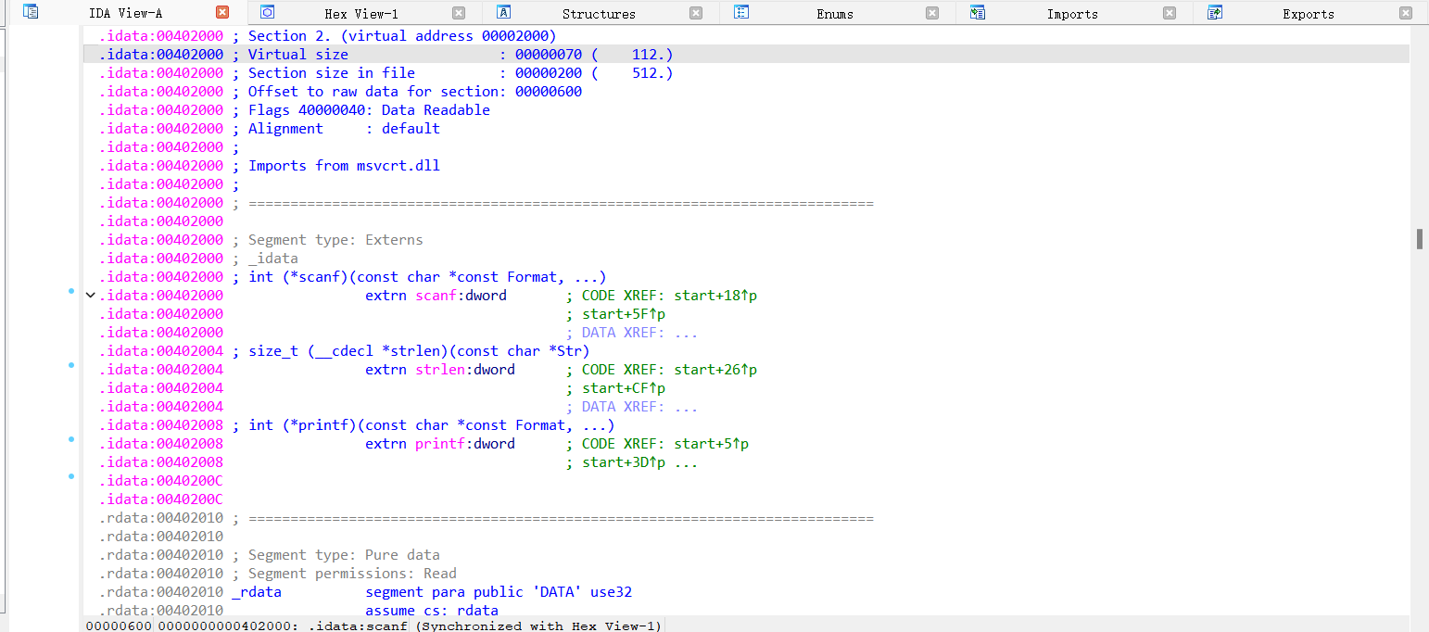
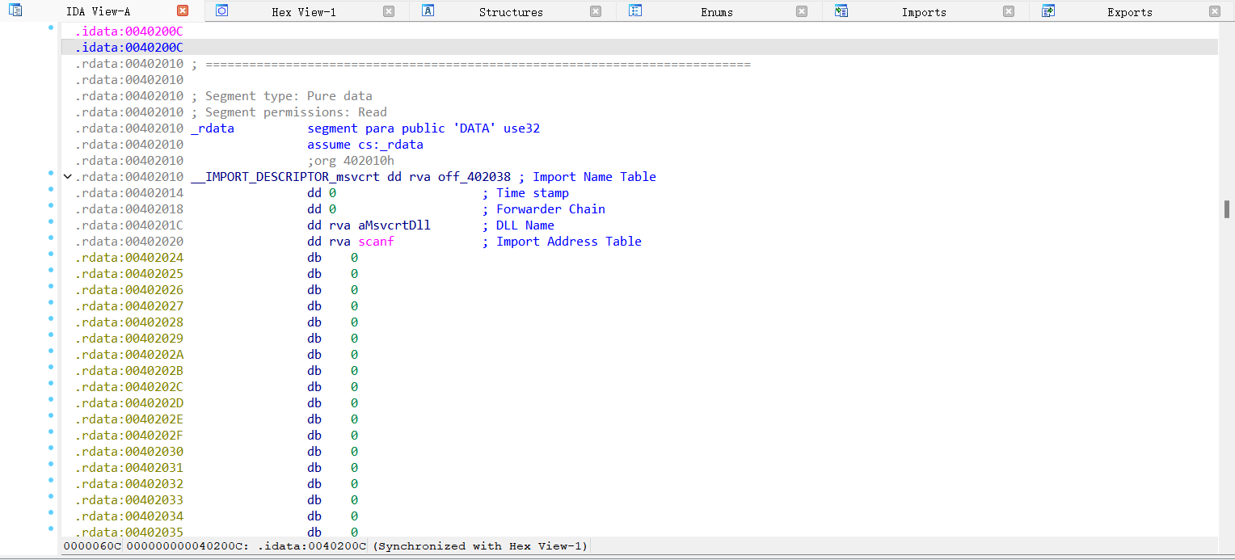
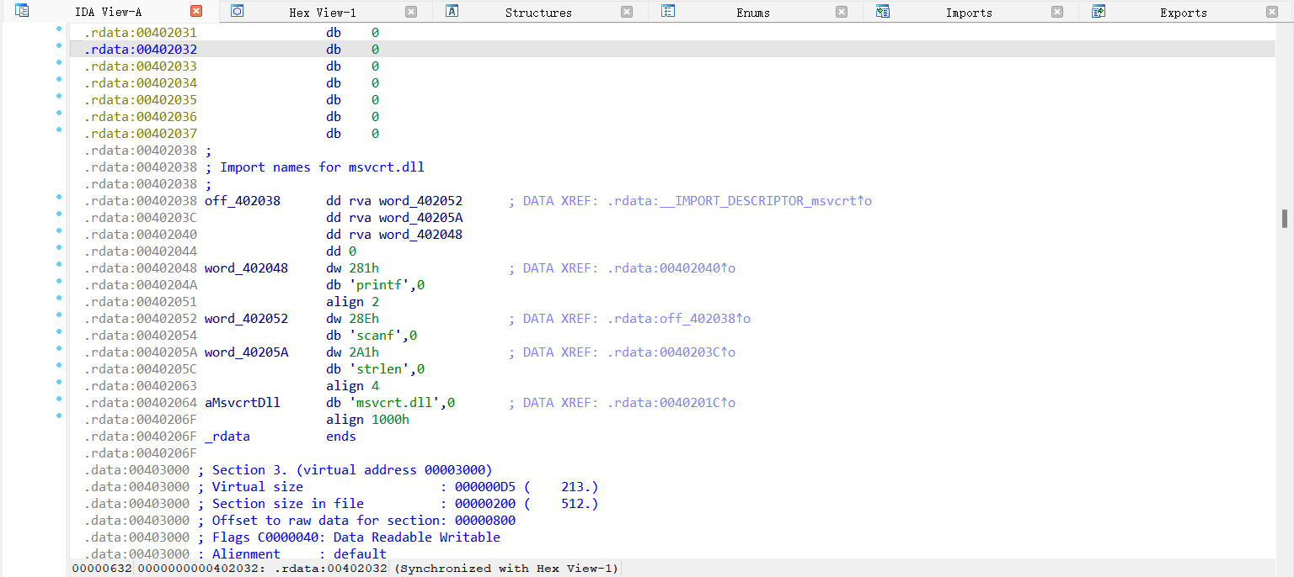
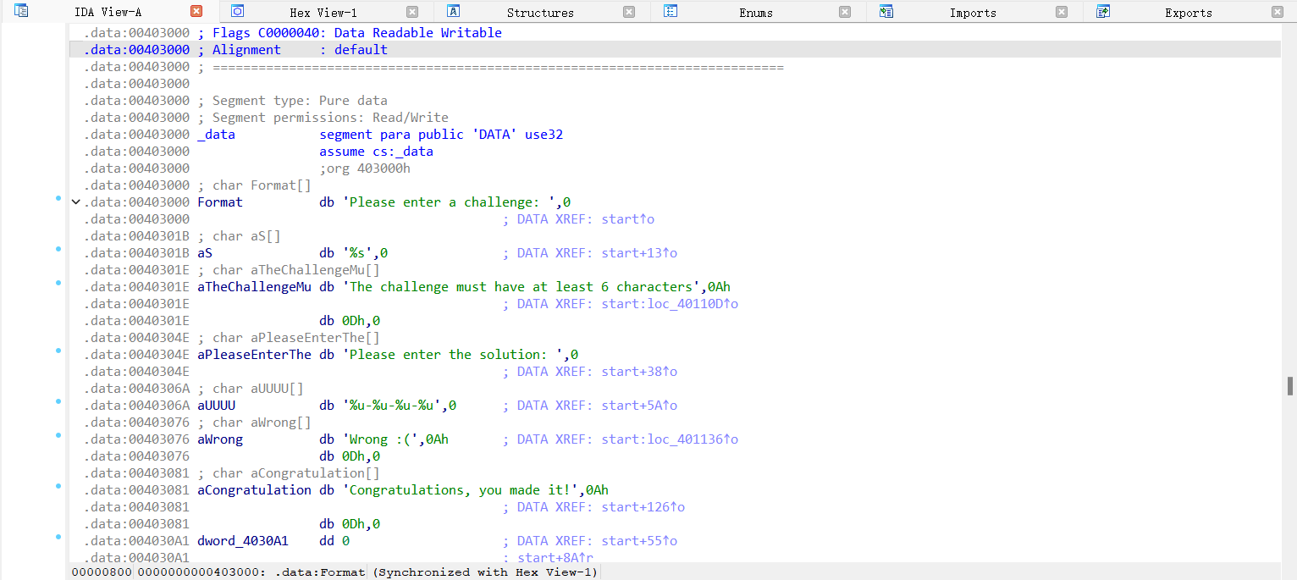
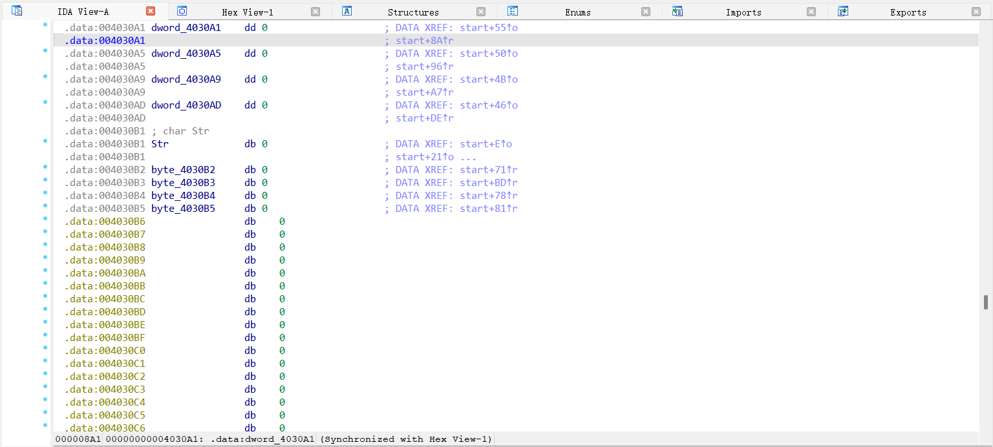
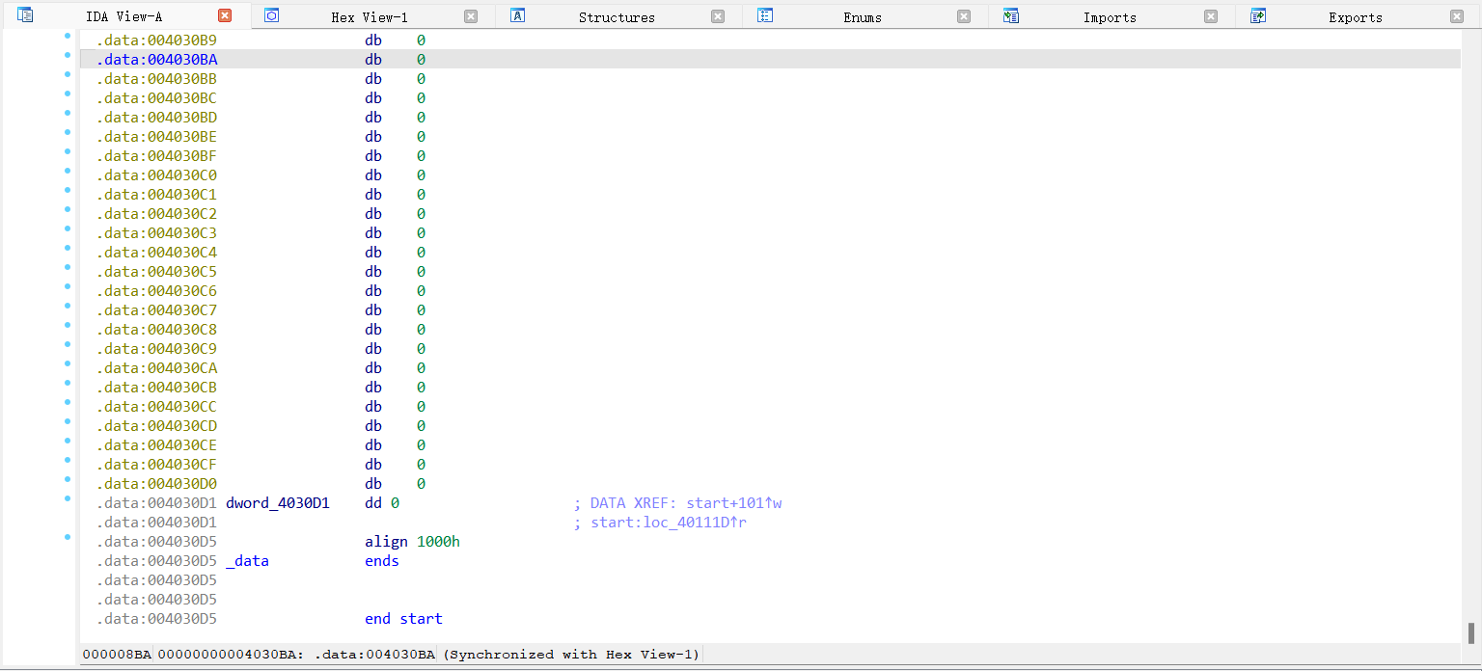
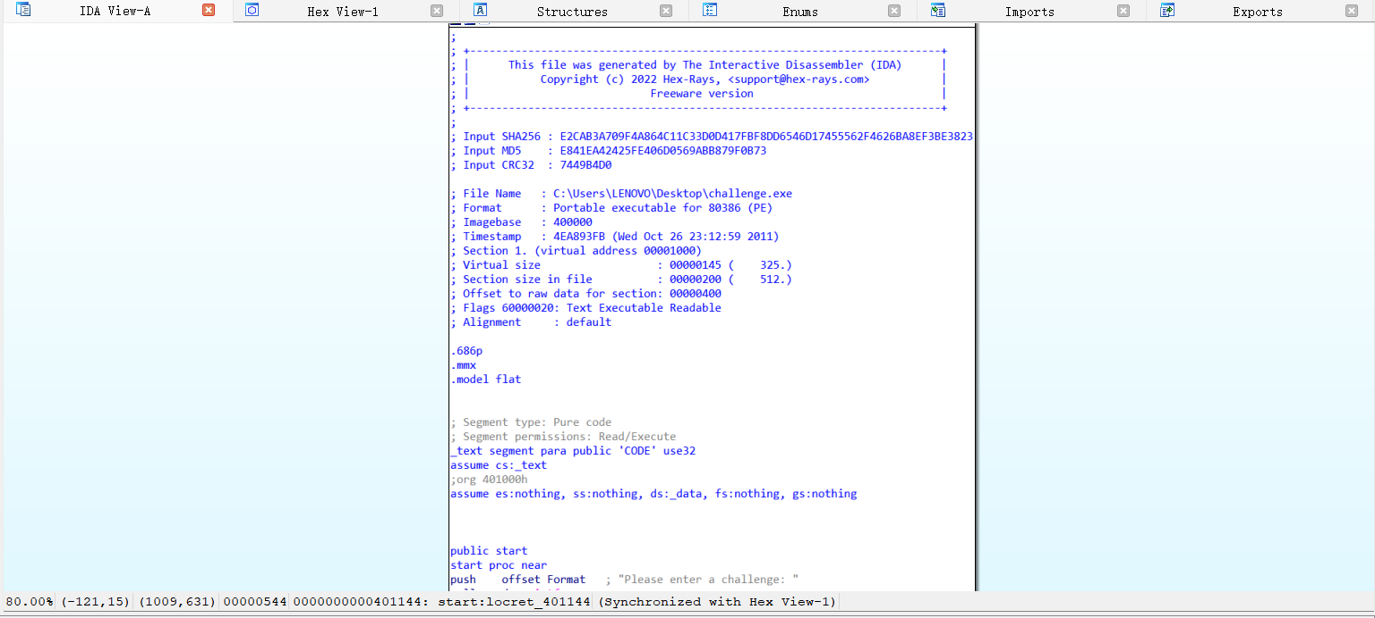
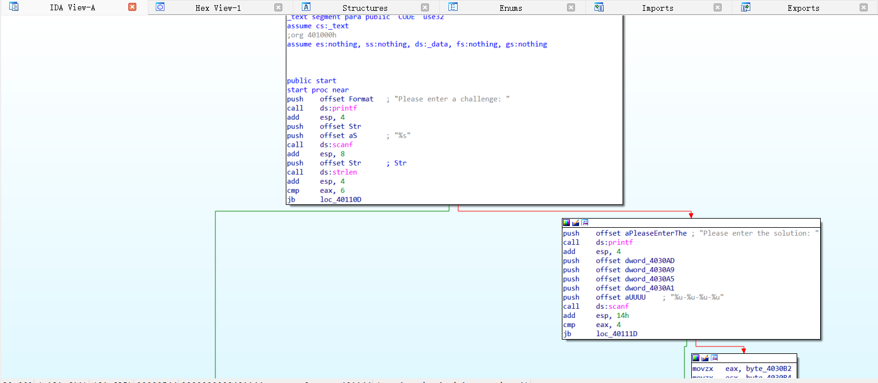
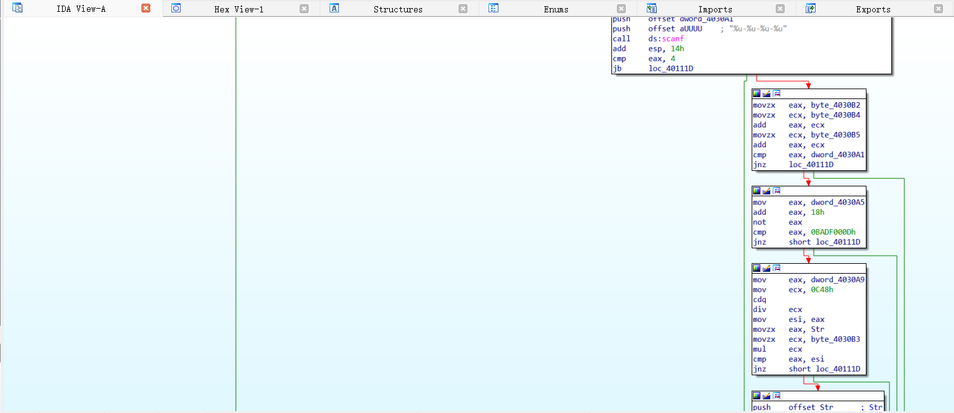
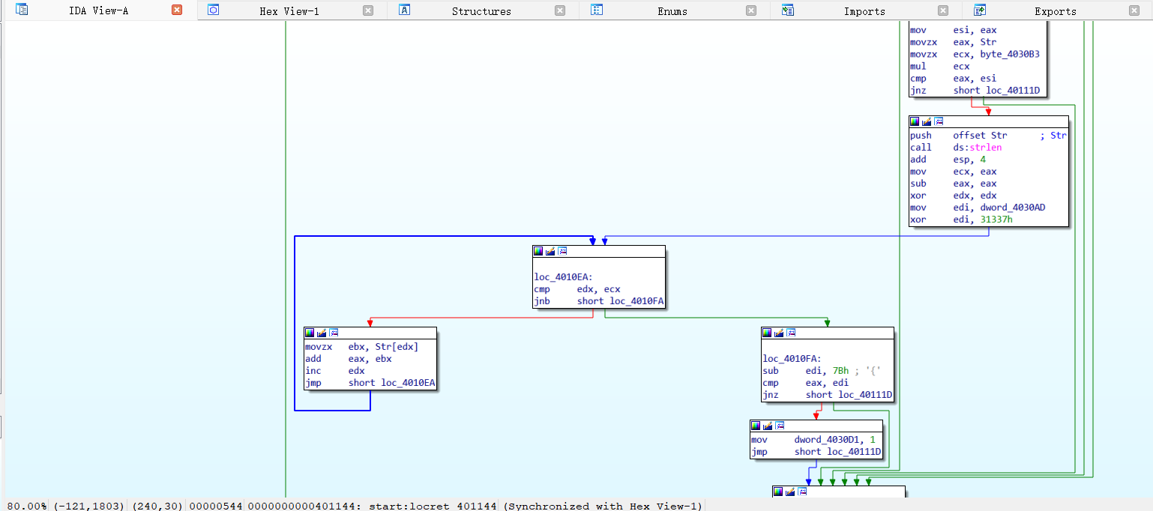
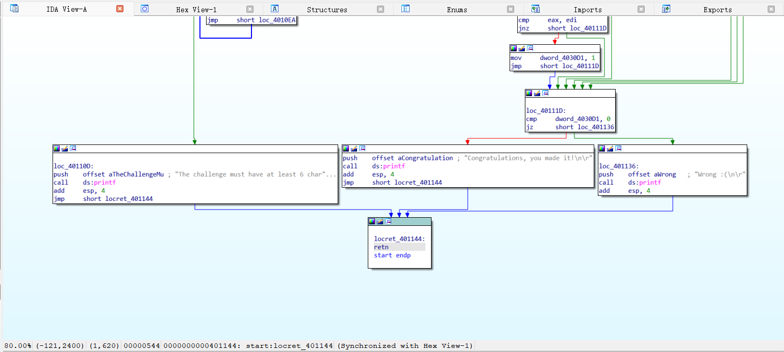
- 逆向分析二进制代码的计算过程、数据结构、条件判断、分支结构等信息，在实验报告中记录逆向分析的详细过程。

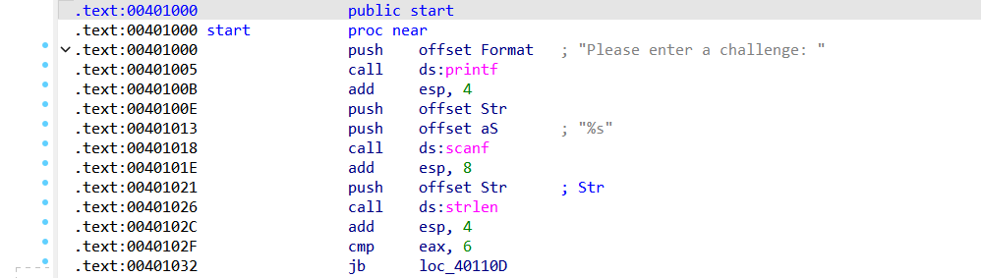
输入一个challenge，challenge保存在004030B1。如果challenge位数小于6位，执行loc_401160,否则则正常执行接下来的代码。将输入的challenge设为123456。

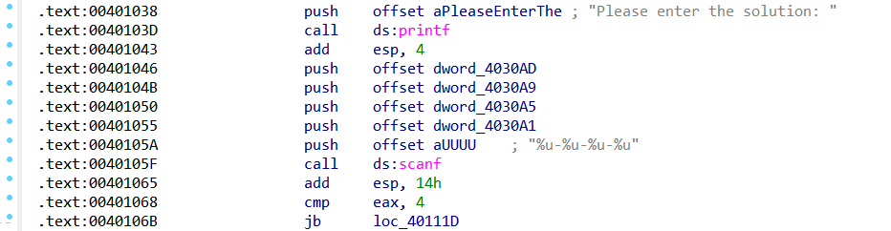
如果challenge位数大于等于6位，则执行此代码。按照规定格式 %u-%u-%u-%u 输入solution，如果solution位数小于4位，跳转执行loc_401160,否则则正常执行接下来的代码。solution 按位依次保存在004030AD,004030A9,004030A5,004030A1。将solution设置为a-b-c-d。

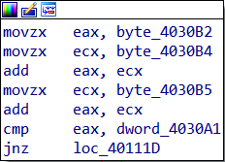
将 challenge 的第 2、4、5 位对应 ascii 码相加存入 eax，并与 solution 的第一位数据进行比较。如果不相等，则跳转loc_40111D，否则正常执行接下来的代码。对于输入的challenge，solution的第一位a = 2的ascii码+4的ascii码+5的ascii码=50+52+53=155。

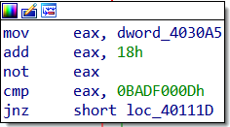
将 solution 第二位b加上 18h 后取反，与 0BADF000Dh 进行比较。如果不相等，则跳转至 loc_40111D，否则正常执行接下来的代码。对于challenge的solution的第二位b，满足~(b+18h)=0BADF00Dh,解得b=1159790554。

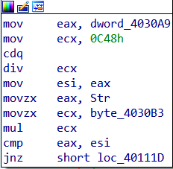
把 solution 第三位除以 0C48h 后，与 challenge 第一位、第三位对应 ascii码的乘积相比较，如果不相等，则跳转至 loc_40111D，否则正常执行接下来的代码。对于challenge的solution的第三位c，c=1的ascii码*3的ascii码*0C48h=49*51*3144=7856856。

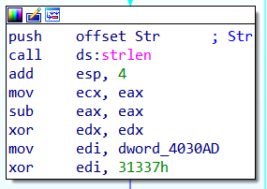
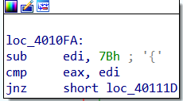
把 solution 的第四位与 31337h 按位异或后存入 edi，edx 置零。
edi 减去 78h，与 eax 进行比较，如果不相等，则跳转至loc_40111D，否则正常执行接下来的代码。
对于challenge的solution的第四位d，d=201351。

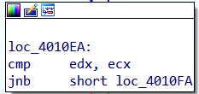
比较 edx 和 ecx，如果 edx大于等于ecx，则跳转到 loc_4010FA，否则正常执行接下来的代码。

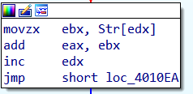
依次将 challenge 的内容加入 eax 中，之后无条件跳转进入loc_4010EA。

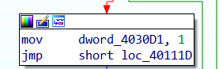
如果4030D1=1，challenge 和 solution 相匹配，进入loc_40111D

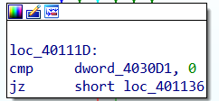
比较4030D1和0，4030D1=0说明challenge和solution不匹配，进入loc_401136

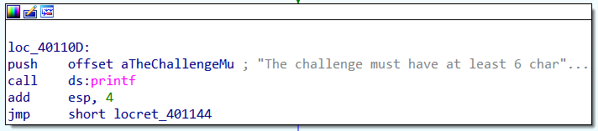
如果输入的challenge位数小于6，则到loc_40110D执行“The challenge must have at least 6 char”的输出，无条件跳转到locret_401144.

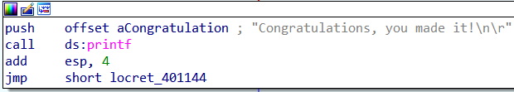
如果challenge与solution相匹配，到此处执行“Congratulations,you made it!”的输出，无条件跳转到locret_401144.

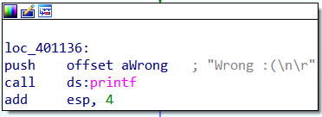
如果challenge和solution 不匹配，到此处执行“Wrong:(”的输出.

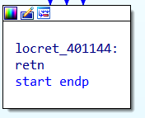
程序结束。
- 程序执行结果
